Кроссворды по ПДД для детей старшей – подготовительной группы детского сада

Кроссворд №1
По горизонтали:
1. Хоть и столб, но не забор. Что же это? (Светофор.)
2. Пешеходная дорога на какого зверя похожа? (Зебра.)
3. Вот полосатый переход, кто же по нему идет? (Пешеход.)
4. У светофора: красный, желтый, зеленый... Какое слово общее у них? (Свет.)
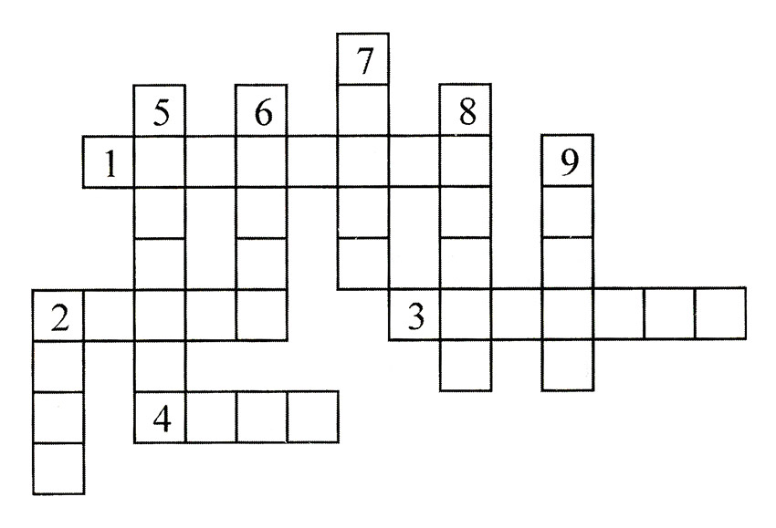
По вертикали:
2. Ты, конечно, должен знать, что означает дорожный... (знак).
5. На остановку подъезжает и людей сажает. (Автобус.)
6. Как зовут самого высокого милиционера? (Степа.)
7. Кому доверить можно в машине руль? (Шофер.)
8. Кто учит детей прыгать, бегать, кувыркаться? (Тренер.)
9. Без чего нельзя ездить в общественном транспорте? (Билет.)

Кроссворд №2
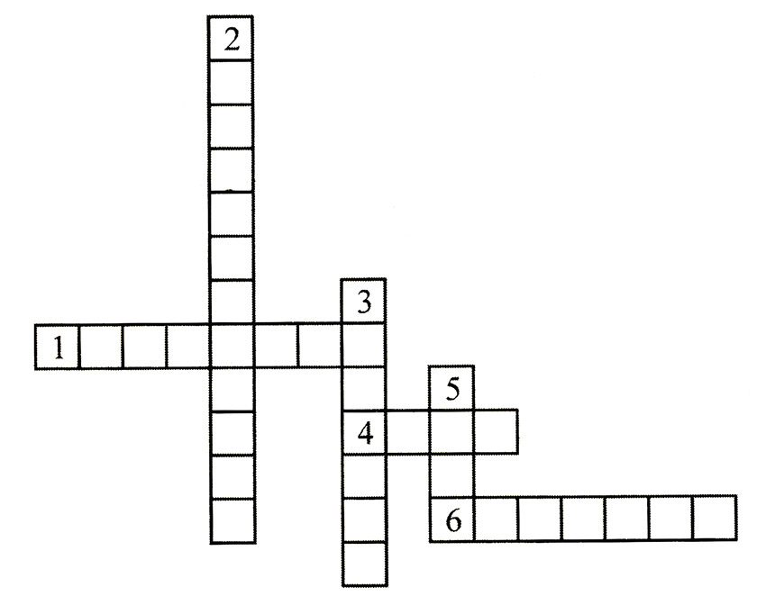
По горизонтали.
1. Прямоугольник с тремя цветами. (Светофор.)
4. Что означает красный кружок с белым кирпичом? (Стоп.)
6. Дорожка, по которой должны идти пешеходы. (Тротуар.)
По вертикали:
2. Кто с помощью руки или жезла подает сигнал пешеходам и машинам? (Регулировщик.)
3. На какой цвет нельзя переходить улицу? (Красный.)
5. С помощью чего мы можем безопасно перейти улицу? (Мост.)

Кроссворд №3
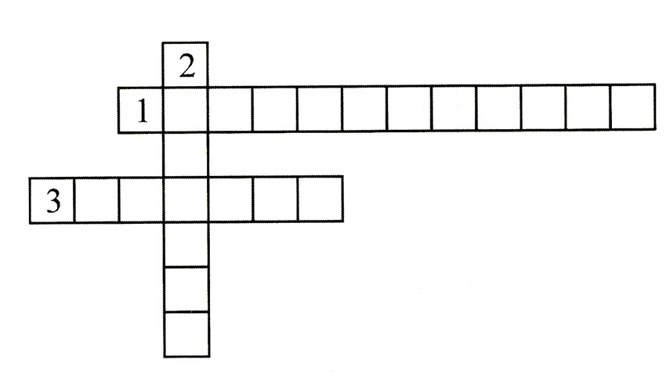
1. На перекрестке дядечка
Машет пестрой палочкой. (Регулировщик.)

2. Стоит на перекрестке знак,
На нем шагает пешеход.
А означает этот знак —
Пешеходный... (переход).

3. Пешком по улице идет.
Значит, это... (пешеход).

Кроссворд №4
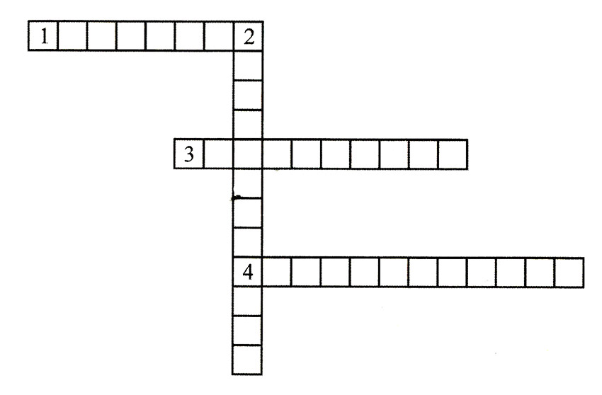
1. Чтоб тебе помочь
Путь пройти опасный,
Горят и день и ночь
Зеленый, желтый, красный. (Светофор.)

2. Посмотри, силач какой:
На ходу одной рукой
Останавливать привык
Пятитонный грузовик. (Регулировщик.)

3. В снег и дождь,
В грозу и бурю
Я на улице дежурю. (Милиционер.)

4. На двух колесах я качу,
Двумя педалями кручу,
За руль держусь, гляжу вперед,
Я знаю, скоро поворот! (Велосипедист.)

Кроссворд №5
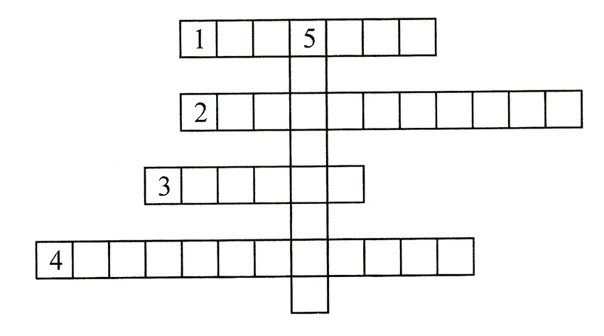
1. Свет, на который движение запрещено. (Красный.)
2. Место пересечения дорог. (Перекресток.)
3. Что должно быть в руках у сопровождающих группу? (Флажок.)
4. Человек, который контролирует движение. (Регулировщик.)
5. Аппарат, который регулирует движение. (Светофор.)

Кроссворд №6
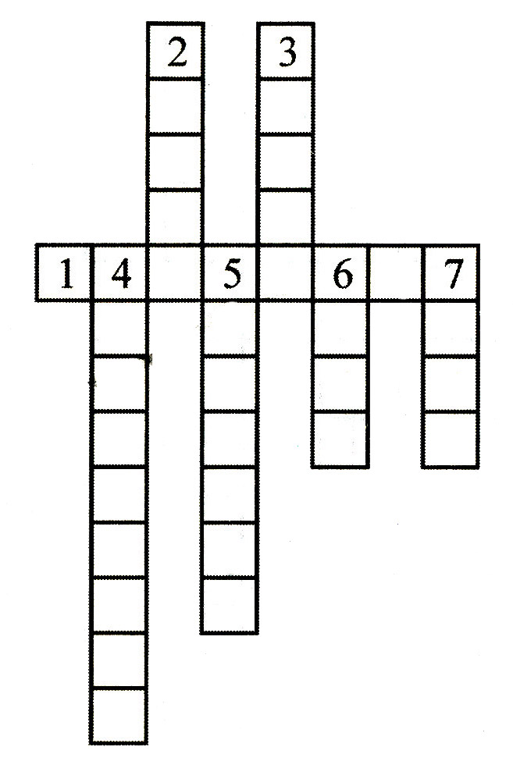
1. На перекрестке я стою и машинами подмигиваю. (Светофор.)
2. Шла Саша по... (шоссе) и сосала сушку.
3. Его мажут на хлеб и заливают в двигатель машины. (Масло.)
4. Есть трехколесный, есть двухколесный. (Велосипед.)
5. Дорога для пешеходов. (Тротуар.)
6. Глаза у машины. (Фары.)
7. За что держится шофер, когда едет? (Руль.)

Кроссворд №7
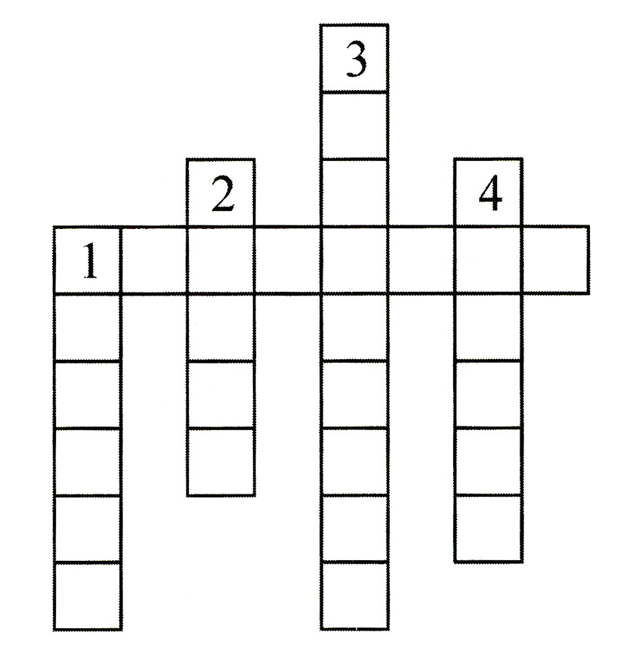
По горизонтали.
1. Трехглазый друг пешехода и автомобиля. (Светофор.)
По вертикали:
1. Голос машины. (Сигнал.)
2. Пешеходный переход. (Зебра.)
3. На чем катаются дети летом? (Велосипед.)
4. Проезжая часть. (Дорога.)

